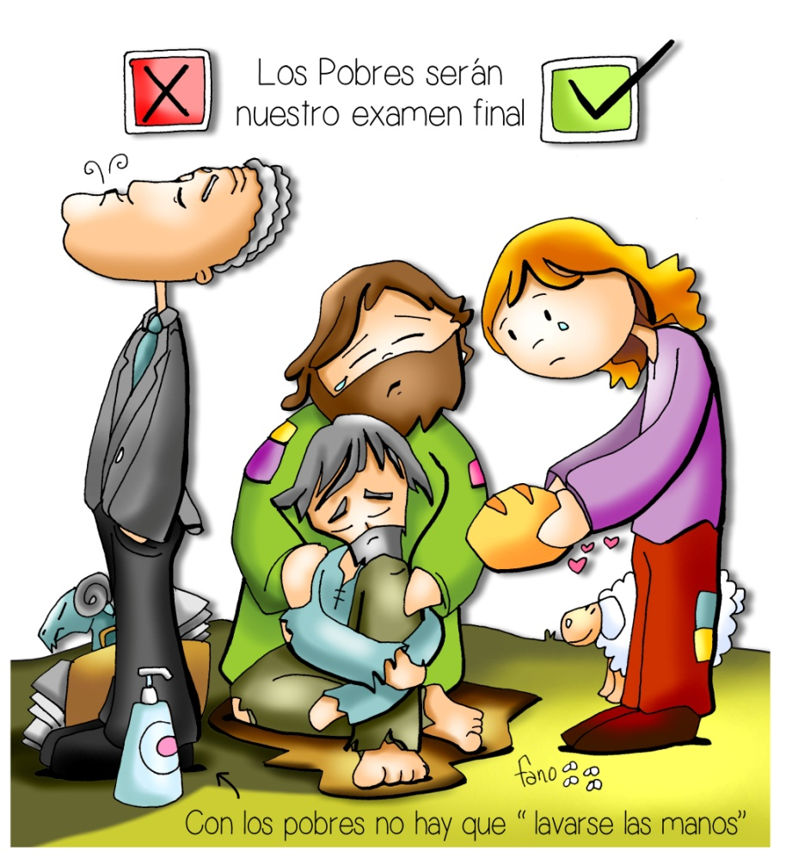
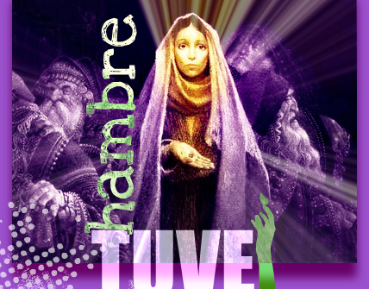
MISA CON NIÑOS

22 de noviembre 2020
ORDINARIO-34º-A
Cristo Rey del Universo
Mateo 25, 31-46: "Heredad mi Reino porque tuve hambre y me disteis de comer".
Mensaje: Al final nos examinarán del amor que damos.

- ACOGIDA
Hermanos y hermanas:
Hoy, terminamos el tiempo ordinario para entrar en la preparación de la navidad. Jesús se presenta hoy como rey, un rey especial que sirve, muere por nosotros, nos perdona y nos salva. Es el rey de los pobres que se pone a disposición de los débiles, humildes y abandonados. A los que le seguimos nos desvela un secreto: que al final de nuestra vida nos examinará del amor, es decir, si hemos estado atentos a las necesidades de los que tenemos a nuestro alrededor, sean conocidos o no, porque en todos ellos está él presente. Amigos, pongamos el vestido de fiesta, el vestido del amor para participar en la fiesta de la Eucaristía.
En el nombre del Padre... El Señor Jesús, que dio su vida por amor y quiere ser reconocido en los pobres de la tierra, esté con todos vosotros.
(Podemos enseñar el cartel de este domingo de Fano, una corona de espinas y un bastón, símbolos del reinado de Jesús).

2. PERDÓN

Al Padre que promete su reino a los que aman y comparten, le pedimos perdón.
- Tú, Jesús, que te identificas con el enfermo, el pobre o el desnudo. Señor, ten piedad.
- Tú, Jesús, que te muestras como hambriento, sediento, preso o lejos de su tierra. Cristo, ten piedad.
- Tú, Jesús, que te acercas como amigo, como hermano que espera nuestra solidaridad. Señor, ten piedad.
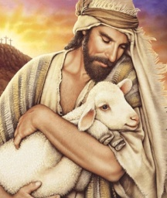
Que Dios, nuestro Padre tenga misericordia de nosotros perdone nuestras faltas de amor al prójimo y nos lleve a la vida eterna.
3. PALABRA DE DIOS
En la primera lectura Ezequiel nos presenta a Dios como un pastor bondadoso, imagen que Jesús recogerá para presentarse a sí mismo: “Yo soy el buen pastor”. S. Pablo nos dice que la Resurrección es el primer paso hacia el Reino de Dios, la plenitud que esperamos vivir. El evangelio nos enseña el camino para entrar en el Reino: reconocer el rostro de Cristo, amándole en el pobre.

4. PETICIONES
Oremos a Dios nuestro Padre, para que su Reino se haga realidad en nuestro mundo. Digamos:
-Venga a nosotros tu Reino, Señor.
1.- Para que la Iglesia sea servidora de los pobres, casa de misericordia y de encuentro para todos. Oremos.
2.- Para que sepamos descubrir y acoger a Cristo en el rostro del hermano que sufre. Oremos.
3.- Para que los cristianos reconozcamos a Jesús en todas aquellas personas que están a nuestro lado. Oremos.
4.- Para que descubramos a nuestro lado a los que no tienen lo necesario para comer, vestirse o cobijarse y les tendamos la mano. Oremos.
5.- Para que nos parezcamos más a Dios viviendo el amor y la preocupación misericordiosa por los más débiles y desatendidos. Oremos.
6.- Para que en esta etapa permanezcamos distanciados pero no incomunicados, confinados pero en comunión de amor, doloridos por las pérdidas pero esperanzados. Oremos.
7.- Por las actividades pastorales de nuestras comunidades: la catequesis, las celebraciones y la caridad. Oremos.
Señor, haznos sentir tu amor para que aprendamos a salir de nosotros mismos para ocuparnos de los demás y construyendo tu Reino. Por JCNS.

5. OFRENDAS
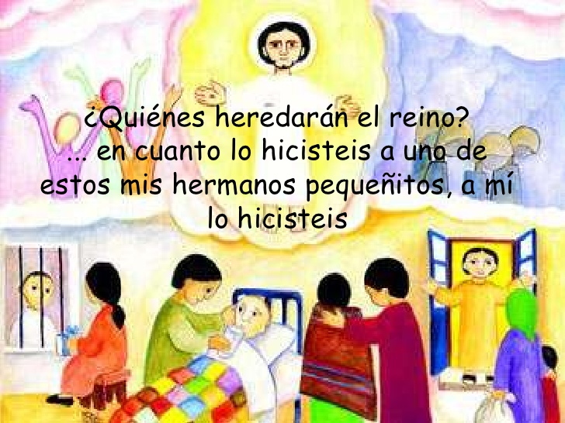
-UNA CORONA DE ESPINAS Y UN BASTÓN: Los reyes mandan, tiene poder. La corona de espinas y el bastón de Jesús nos recuerdan que Jesús es un rey distinto: da la vida por nosotros, nos cuida, nos guía y está siempre al lado de los que sufren y lo pasan mal. Un ejemplo para todos nosotros si queremos seguirle.
-ESPADA (una espada de papel para cada niño que en un momento dado rompemos): Ofrecemos estas espadas rotas porque queremos decirle a Jesús que nuestro corazón quiere ser como el suyo, lleno de justicia, bondad, mansedumbre y servicio.
-LA ENCÍCLICA FRATELLI TUTTI: Gracias al papa Francisco por contagiarnos del sueño de fraternidad y de amistad social.
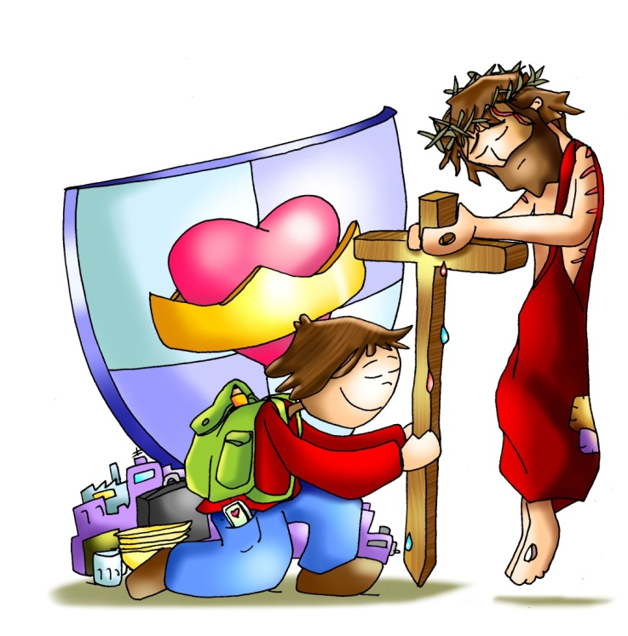
-PAN Y VINO: El pan y el vino de la eucaristía son el alimento, la fuerza, para que Jesús sea nuestro de verdad nuestro rey y Señor, lo más importante en nuestras vidas y a descubrir el rostro de Jesús en el más necesitado.
6. SUGERENCIAS:
-Orad con el salmo 22 o escuchadlo: “El Señor es mi pastor nada me falta”. Pedid a Jesús que sea vuestro rey, vuestro pastor: https://www.youtube.com/watch?v=nP5N-wey6V8
-Descubre qué personas a tu lado no tienen lo necesario para jugar, comer, vestir, cobijarse… Y piensa qué puedes hacer.
-Trata de conocer la labor de Cáritas en las parroquias especialmente en esta época tan dura para muchos sin trabajo. ¿En qué podéis colaborar para Navidad?
-El evangelio se presta a ser representado mientras se va leyendo haciendo entrar en la primera parte a los pobres: hambriento, sediento, forastero, desnudo, enfermo, encarcelado); y haciéndoles salir cuando son rechazados.

-Se podría utilizar para la homilía un niño vestido de Cristo Rey con túnica, corona de espinas, cayado o cruz, trono… Jesús es un rey singular, distinto. Su originalidad está en regir desde la humildad, desde el servicio y la entrega en la cruz. Que vayamos aprendiendo tu estilo de amor y de servicio.
-También se podrían dibujar dos “mapamundi” con las palabras: amor, verdad, alegría, paz, perdón. Y, otro más, con lo contrario: odio, mentira, tristeza, violencia, rencor. Con ello logramos que, los chavales, distingan la novedad que trae el reino de Jesús o la diferencia del mundo de Jesús a nuestro mundo.
-Se podría hacer un juego: tras cerrar los ojos, que se fijen unos segundo en todas -Se podría hacer un juego: tras cerrar los ojos, que se fijen unos segundo en todas las cosas rojas que hay en la clase y luego las dicen. Lo mismo con las azules. Les explicamos que al fijarnos en un color nos pasa desapercibido todo lo demás: esto es lo que hacen los reyes y poderosos, se fijan en unas cosas olvidando a los débiles, a los pequeños… Jesús nos pide hoy que pongamos atención en lo invisible… Estamos llamados a ver todos los colores, a ser servidores alegres de nuestro Rey u Señor, a mostrar nuestra alegría por sabernos cuidados y amados.
-Leer los números 95 al 109 de Gaudete et exsultate en el que Francisco explica el “gran protocolo” del amor sobre el que al final se nos juzgará. También los números 106 al 117 de Fratelli tutti.

7. VÍDEOS PARA ESTE DOMINGO: Ord-34-A, Cristo Rey, Mt 25,31-46.
-A mí me lo hicisteis, película: https://www.youtube.com/watch?v=IX6FukNtDgI
-Tuve hambre y me disteis de comer, película: https://www.youtube.com/watch?v=P7BtgDSOKSE
-Mt 25,31-46 Cristo rey, película: https://www.youtube.com/watch?v=j4juXainh4A
-Juicio final, evangelio: https://www.youtube.com/watch?v=R7CMtrserhU&feature=autoshare
-Mateo 25,31-46, narración: http://www.youtube.com/watch?v=YHETVeUq56I
-Cristo rey, comic: https://www.youtube.com/watch?v=3gLiMHUJF3Q
-Obras de misericordia, dibujos: https://www.youtube.com/watch?v=cz5foQegGGg
-Obras de misericordia, Papa Francisco: https://www.youtube.com/watch?v=cjCmwLBNhAY
-Obras de misericordia, El ratito con Jesús: https://www.youtube.com/watch?v=j9Ie8lP_RaQ
-Obras de misericordia, jóvenes: https://www.youtube.com/watch?v=ivo-rZFiaQM
-Y tú… ¿qué haces?, VD–2011, reflexión https://www.youtube.com/watch?v=KPTwy_9n6zE
-Amor a los más necesitados, VD 2014, reflexión: https://www.youtube.com/watch?v=jnfyUkcbWBM
-Salir al encuentro, VD 2017, reflexión: https://www.youtube.com/watch?v=rRJxh_yoK1E
-Tu elección, VD 2020, reflexión: https://www.youtube.com/watch?v=8y7wIOtTNf8
-Evangelio en lenguaje de signos: https://www.youtube.com/watch?v=alV6mOylbw8
-La vida eterna, canción del evangelio: http://www.youtube.com/watch?v=j0yfj_IUXnQ .
-Estuve enfermo, Jesed: canción: http://www.youtube.com/watch?v=PGSoVcPKfvE ().
-Porque yo te amo, testimonio de la Madre Teresa: https://www.youtube.com/watch?v=pkIHn4NsIsQ
-Santa Teresa de Calcuta: "Amar hasta que duela": https://www.youtube.com/watch?v=MnQAsL9jbUg
- El reino de dios está cerca 1, canción: https://www.youtube.com/watch?v=F9Fb6huTyE8
- El señor es mi pastor: Salomé Arricibita: https://www.youtube.com/watch?v=OKLqUvj-iZY
-El Señor es mi pastor, Hna. Glenda: https://www.youtube.com/watch?v=_LggIT0AT9Y
-El Señor es mi pastor nada me falta, Nico Montero: https://www.youtube.com/watch?v=nP5N-wey6V8
-Canción, reflexión: https://www.youtube.com/watch?v=jwKTpg4pBx8
-El juicio final, Brotes de olivo, canción: http://youtu.be/qqFUpOljjXE?list=UUQL-txRIGWd2bOyA9B5KNdg
-Tuve hambre y me diste de comer, Gabaraín, canción: https://www.youtube.com/watch?v=-Q5CJdW_3Yw
-El Señor es mi Pastor, Shajaj, canto: https://www.youtube.com/watch?v=ndO2P5eRZuA

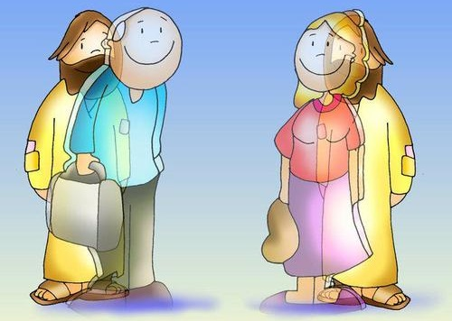
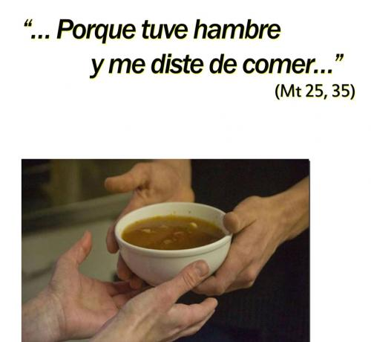

“Y al final del camino me dirán: ¿Has vivido? ¿Has amado?
Y yo sin decir nada, abriré el corazón
lleno de nombres”, Pedro Casaldáliga.

